Arboretum Kapellum
En ideskiss över ett ARBORETUM (trädpark) på hembygdsgården Sladdstyckets tomt i Kapellskär. Omfattar runt 20 objekt. Ide och genomförande genom Niro(Naturvård i Roslagen) Gunnar o Joakim Lodin och med bistånd från Rådmansö Hembygdsföreningens medlemmar.
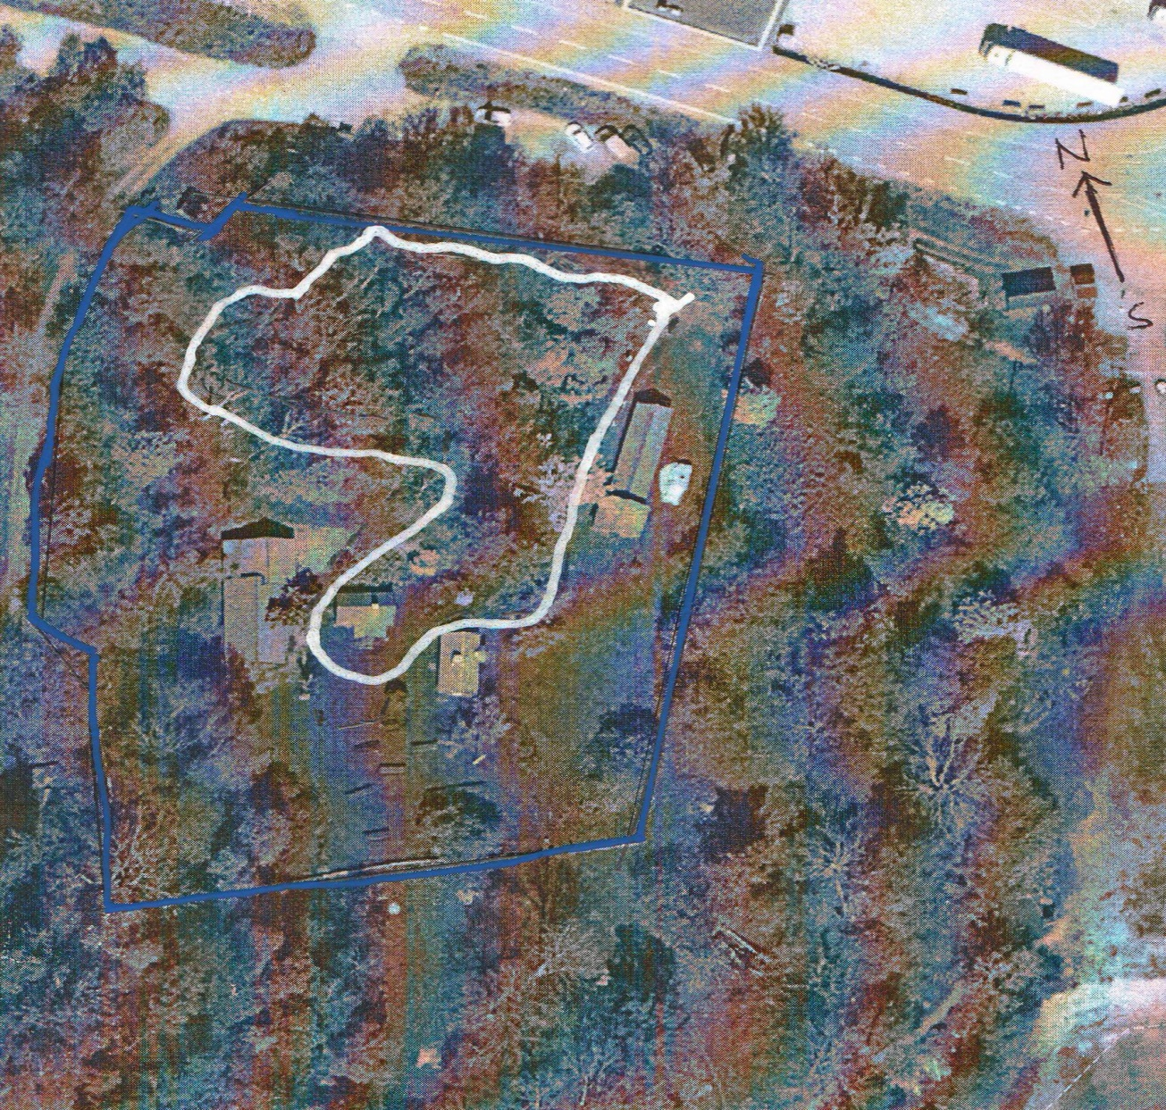
Blå linje är tomtgräns/gärdesgård, vit linje är Arboretumstigen

Området är den nord/nordöstra delen av tomten mot E:18 och hamnområdet.
Området ingår i Riddersholms Naturreservat och det är också intressant att på en begränsad yta kunna visa upp en samling av träd som finns i reservatet.

Genomförande
En stig (ca 300 meter) röjs fram i nästan en fyrkantig sträckning från Stor-asken vid entregrinden och sedan utefter gärsgården med avslut vid de två stora lärkträden. En tanke är också att använda området till något vettigt, nu är det mest en ogenomtränglig djungel . I områdets mitt finns också en utdikad våt (fuktmark)som är början till en Alsumpskog och med vattenspegel hela året skulle det tillföra ännu en upplevelse av området.
Rent praktiskt skall området gallras och röjas ganska hårt i ett inledningsskede och de träd som ska vara kvar friställes. I och med gärsgårdsbygget mot E 18 (genomfördes 2019) kom första delen av stigen att röjd . Nu återstår ca 60% av sträckan och den kan röjas av på några helger med hjälp av föreningens medlemmar och Niros personal. Sedan skall stigen planers med mindre grävare och för maximal tillgänglighet för ALLA bör stigen hårdgöras och göras lättgången med så lite kupering som möjligt.
Skyltning bör ske vid varje träd som ingår i Arboretumet och dessa bör tillverkas i aluminium eller kraftigt inplastat papper uppsatt på en skyltställning 70 cm över mark.. Bidrag borde kunna sökas för denna åtgärd. Ett andra alternativ är att skylta varje träd i arboretumet med en siffra och sedan har man en infoskrift med beskrivning av respektive objekt, Ett tredje alternativ är att ha QR punkter vid varje träd och sedan göra en app med beskrivningar till respektive objekt.(tveksamt då inte alla har en mobil som skulle fungera för ändamålet.)
Årligen skall sedan stigen röjas och skötas, eventuellt skulle man kunna beta parken med får under delar av året, detta vore optimalt för att hålla undervegetationen på en låg nivå, bara att skaffa får….I och med att det finns gärsgård på minst två sidor så skulle det vara enkelt att med fårnät bygga en fålla.
En förfrågan /ansökan bör/skall skickas till Länsstyrelsens naturvårdsenhet .Eventuellt kan man söka LONA bidrag för projektet. Se bifogad karta som anger tomten med omgivande gärsgård och preliminär sträckning av info stigen.
Markägare Stockholms Hamn ställer sig positiv till projektet, kontakt med hamnchefen Peter Lundman är tagen.

Arter i området, totalt ca 20 olika träd.
Följande träd och ”skyltpunkter” finns utefter stigen: Stor-ASK (vårdträd 335 cm brösthöjd), RÖNN. HÄGG, BJÖRK, HASSEL, AL och Alsumpskog med våt/torrmark, SÄLG, HAGTORN, GRAN, VILDAPEL, ASP, LÖNN, RAMSLÖK , HASSELBUKETTER , LÄRKTRÄD, OXEL, HAMLAD ASK, ÄPPELTRÄD, PÄRONTRÄD. Saknas EN, TALL, LIND , borde kunna planteras.
Varje träd/objekt skall presenteras ganska ingående med historik, biologisk bakgrund, användningsområden, kuriosa och med en tydlig bild av objektet. Skyltstorlek ca 30x44 cm( A3)

Budget/Kostnaderna :
Arbetsinsatsen/år borde vara 4 timmar för 5 -10 pers (en arbetsdag)
Iordnigställande/röjning 10 tim 6000:-
Hårdgörning stig 200 meter 30000:-
Matrial hårdgörning 10000:-
Skylttext/bild 20 st a 800 :- 16000:-
Skyltar 20 st a 500 kr 8000:-
Årlig Skötsel 10 arbetstimmar 5000:-
Totalt/+ Årlig skötel framöver 75000:-/ 5000:-
Av ovanstående kostnader skulle ca 17 % (11000 kr) kunna ske genom egen finansiering/eget arbete. Resterande kostnad ( 64000 kr) skulle sökas från olika finansiärer/stiftelser

Riddersholm 2022-08-20
Naturvård i Roslagen AB Rådmansö Hembygdsförening
Gunnar Lodin Per Ringhage, ordförande
0706381116 0705929027
Rådmansö Hembygdsförening, Kapellskär

